HOLUBICE-Kozinec
Kulturní památka ČR: Kostel Narození Panny Marie z konce 12. století. Původně románská rotunda. V polovině 14. století k ní byla přistavěna hranolová věž. V interiéru se zachovaly fragmenty gotických nástěnných maleb z 1. poloviny 14. století. Přístup veřejnosti nejasný.
Obec Holubice se nachází v okrese Praha-západ (kraj Středočeský) asi 17 km severozápadně od centra Prahy. Holubice se dělí na dvě části - Holubice a Kozinec. Nejvyšším bodem obce je vrch Erz (345 m n. m.). Žije zde přibližně 1 900 obyvatel (2018). Přitom ještě v r. 1991 zde žilo 577 obyvatel. Prudký růst obyvatel je výsledkem rozsáhlé výstavby satelitního charakteru, což mění i charakter místa, kdy se ze zemědělské usedlosti stává pražský satelit. Předtím dosáhly Holubice nejvyššího počtu v roce 1930: 996 obyvatel.
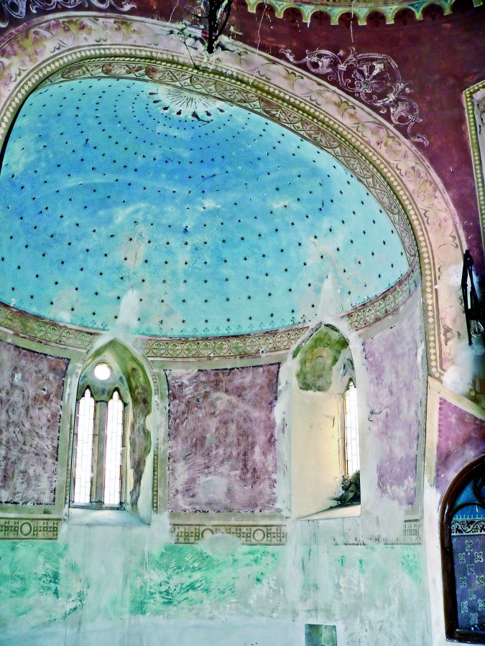
V současné době je v obci jedna velká zemědělská farma, několik malých soukromě hospodařících rolníků a jedna zahraniční společnost v oboru ovocnářství, která využívá bývalé hospodářství rodiny Lobkoviců. Převážná většina obyvatel vyjíždí za prací mimo obec.
Nachází se zde rotunda Narození Panny Marie z konce 12. století. Její poutní tradice sahá do daleké minulosti opředené zázraky a pověstmi. Rotunda v Holubicích byla ve středověku zasvěcena pravděpodobně sv. Kateřině, jak vyplývá z nástěnných maleb v pol. 14. století, které byly odkryty a restaurovány ve vstupní kobce pod věží. Kostel je chráněn jako kulturní památka České republiky. V roce 1992 bylo vyhlášeno ochranné památkové pásmo rotundy, které zahrnuje i okolní venkovskou zástavbu z 18. a 19. století. Bohužel v mnoha případech v havarijním stavu (r. 2018).
Další památkou v obci je kostel sv. Michala/Michaela Archanděla z počátku 18. století, postavený na Kozinci řádem jezuitů. Stojí na vyvýšeném a obezděném návrší. Před kostelíkem po obou stranách vchodu stály sochy dvou andělů a nad vchodem socha Boha Otce.
Kaplička sv. Gottharda. Do dnešní doby stojí osaměle v polích mezi Minicemi a Turskem. Je doloženo, že byla postavena nákladem obcí Minice, Tursko, Debrno, Holubice, Kozinec a Kralupy v roce 1769, tedy před 237 roky. Na stavbě se podílelo více obcí, neboť stojí na hranicích katastrů zmíněných vesnic. O zastavěné místo byl veden mnoholetý spor a stejně tak o vlastnictví onoho místa.
Obcí prochází žlutá turistická trasa. Lze dojít na Turské pole, na kterém se podle pověsti měla odehrávat Lucká válka. V širším okolí se nachází Levý Hradec, starobylé hradiště Budeč nebo hrad Okoř.
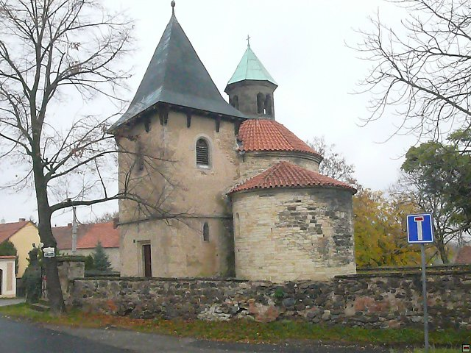
Historie
První doložená písemná zmínka o obci pochází z roku 1204. Kapitula pražská tehdy dostala Holubice od krále Přemysla Otakara I. Kanovníci zde pak mívali hospodářství. Roku 1407 Václav z Radče, kustos kapitulní, založil v Holubicích rybník. Roku 1421 byly Holubice zabrány od Pražanů. Roku 1426 byly připsány Vokovi z Valdštejna. Jeho manželka Eliška z Uhlišť a Říčan postoupila roku 1429 své věnné právo na Holubice druhému manželu Mikuláši z Kněževsi. Při konfiskacích pro vzpouru proti Ferdinandovi I. v roce 1547 ztratili Pražané zboží Holubické a to bylo za dobré služby dáno Florianovi Gryspekovi z Gryspachu a na Kaceřově. Gryspekům patřily Holubice až do roku 1622, kdy byly konfiskovány s jinými statky ve prospěch komory královské, od nichž je roku 1623 koupila Polyxena z Lobkovic.
Holubice nemají vlastní poštu a až do druhé poloviny 19. století neměly vlastní školu. Holubické děti dříve chodívaly do školy v Minicích (Minice jsou dnes částí Kralup nad Vltavou). V zimě děti zůstávaly v Holubicích a vyučoval je tamější krejčí. Kvůli vzrůstajícímu počtu žáků a kvůli délce a neschůdnosti cesty, která vedla přes Minický vrch, byla v Holubicích v roce 1868 škola zřízena. Dodnes stojí, i když v pozměněné podobě.
V Holubicích se také nachází jezdecký areál se dvěma jezdeckými kluby, rybářský oddíl a fotbalový klub Sokol Holubice. Na Kozinci je pak Sbor dobrovolných hasičů.
Ves Kozinec vznikla v roce 1778. Před tím to býval dvůr, hájovna a ovčín. V polovině 19. století byl Kozinec spojen s obcí Tursko, kam také kozinecké děti chodily do školy. V roce 1875 se Kozinec od Turska oddělil a spojil se s Holubicemi.
Kostel Narození Panny Marie
Nejvýznamnější holubickou památkou je románský kostel Narození Panny Marie. Je to původně románská rotunda se dvěma apsidami a později přistavěnou hranolovou věží. V jeho interiéru se zachovaly fragmenty gotických nástěnných maleb z 1. poloviny 14. století.
Kostel byl založen jako rotunda s apsidou v letech 1224-26 za panování Přemysla Otakara I., o čemž svědčí i vzácná památka - pečeť biskupa Pelhřima z roku 1124-1125 nalezená roku 1865 s olověnou skříňkou, v níž byly uloženy svaté ostatky - která byla nalezena při odstraňování starého oltáře. Ve středověku byl ale pravděpodobně zasvěcen sv. Kateřině.
Po polovině 13. století byl rozšířen o druhou apsidu. Gotická hranolová věž byla postavena ve 40. letech 14. století. Při barokních úpravách byla přestavěna horní část věže a schodiště (které bylo strženo při generální rekonstrukci ve 20. století) a přibyla pravoúhlá sakristie.
Jádro tvoří románská rotunda z opukových kvádrů s válcovou lucernou a dvěma půlkruhovými apsidami. Okna jsou románská, ve starší (východní) apsidě jsou oddělena lizénami a opatřená gotickými kružbami. Loď má průměr necelých 6 m, zdi dosahují tloušťky 1,15 m. Hranolová věž s jehlancovou střechou na krakorcích je jednopatrová, s bosovaným nárožím. Věž a lucerna jsou kryty plechem, ostatní střechy prejzy. Kostel s areálem bývalého hřbitova obklopuje ohradní zeď, v rohu stojí socha sv. Jana Nepomuckého z r. 1854.
V interiéru se zachovalo mnoho původních stavebních prvků - ostění dveří, žebrové klenby, kružby oken. V polovině 20. století byly v přízemí věže odkryty fragmenty gotických nástěnných maleb s výjevy Stětí sv. Kateřiny, Kamenování sv. Štěpána a postavami sv. Jeronýma, Madony, sv. Kateřiny, sv. Vojtěcha a jiných světců; další malby byly objeveny ve špaletách oken východní apsidy.
Přístup veřejnosti: individuální na požádání. Vlastnictví k rotundě přináleží farnosti v Kralupech nad Vltavou, tel. 323 541. Do roku 2020 je v pronájmu obce. Klíč k ní je k dispozici na statku Millerových, rohová budova přímo proti rotundě.
Zajímavosti
Nedaleko této obce byly v roce 1878 objeveny zkameněliny, které tehdejší paleontolog Antonín Frič považoval za pozůstatky dinosaurů (rod Ponerosteus). Jak se ukázalo až v roce 2011, skutečně se zřejmě jedná o fosilní pozůstatky druhohorních dinosaurů.
Při stavbách domů v Holubicích dochází i v dnešní době k mnoha archeologickým nálezům. Byly objeveny kosterní pozůstatky, keramika, zbraně a šperky. Nejstarší nálezy pochází z doby, kdy území osídlily keltské kmeny Bojů.
Z Holubic pochází rodina pěvkyně Emy Destinnové, rozené Kittlové. Rod Kittlů bydlel v Holubicích od roku 1739. Dědeček Emy Destinnové, Jan Kittl, se zde narodil v roce 1811. Otec pěvkyně, Emanuel Jan Kittl se již narodil v Praze.
Odkazy
- stránky obce … http://www.holubicekozinec.cz/
- wikipedie
- Zuzana Všetečková, Vladimír Czumalo, Dalibor Prix: Kostel Nanebevzetí Panny Marie v Holubicích (ISBN 978-80-260-1120-0), vyd. Obec Holubice, 2011 (Daniela Vokounová 736 538 138)

